В данной статье описываются способы форматирования, которые позволяют получить больше возможностей для работы с упорядоченными данными. С помощью инструментов умной таблицы вы быстрее найдете нужную вам информацию, а вычисления станут гораздо проще.

Умная таблица в ACell включает в себя следующие функции:

**Автоформат**

Данный инструмент позволяет оформить графический стиль таблицы с помощью готовых вариантов заливки, либо добавить свой стиль, при условии, что ранее выключен автофильтр. Включении данной функции необходимо выполнить после автоформатирования.

Для того чтобы использовать данный инструмент, нужно выполнить следующие действия:

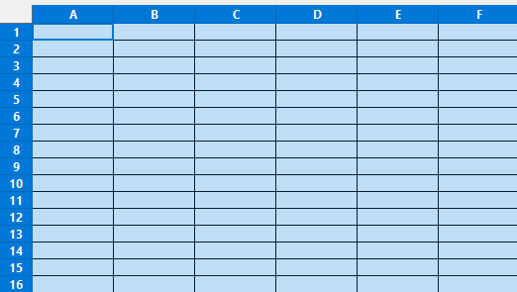 Выделяем нужные ячейки под таблицу

 Открываем «Главное меню» , в разделе «Формат» выбираем «Стили автоформата»

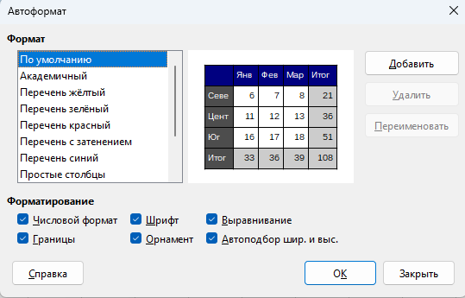 Нам открывается окно по работе с данным инструментом

В разделе **Формат** мы можем выбирать различные стили оформления таблицы

В данном формате представлено (11 вариантов стилей оформления)

К примеру, возьмем стиль **«Финансовый»** выбираем его и нажимаем кнопку **ОК**

И получаем следующий результат оформления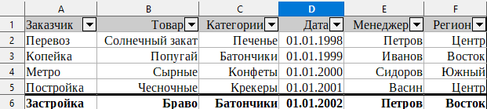

В разделе **Форматирование** можно включать и отключать функций обрамления выбранного стиля

**Числовой формат** – данный формат представляет 2 варианта оформления в виде валютного и числового.

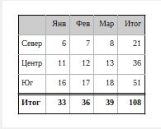

**Рисунок 1 Числовой формат**

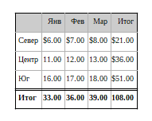

**Рисунок 2 Валютный формат**

В области форматирования представлены следующие функции. **Шрифт –** необходимо для уменьшение или увеличения шрифта на 1 пт. 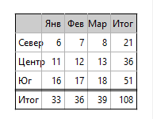

**Рисунок 3 Формат Шрифт**

**Границы** позволяет убирать или накладывать обрамление границ таблицы

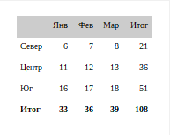

**Рисунок 4 Формат Границы**

**Орнамент** – данный формат используется в виде графического выделения начальных столбцов



**Выравнивание** – данный формат служит выравниванием начальных столбцов, по левому краю, по середине

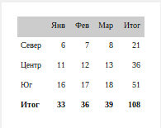

**Рисунок 5 Формат Выравнивание**

**Автоподбор ширины и высоты** – данный формат служит подбору оптимального размера таблицы по ширине и высоте

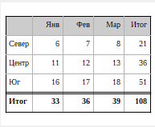

**Рисунок 6 Формат Автоподбор ширины и высоты.**

При желании можно произвести изменения с существующеми стилями формта для этого в меню автофомата есть дополнения

**Добавить** – данная кнопка отвечает за добавление своего стиля оформления

**Удалить** – данная кнопка отвечает за удаление выбранного стиля

**Переименовать** – данная кнопка отвечает за изменение названия выбранного стиля

Вы также можете настроить свой собственный стиль оформления с помощью инструментов боковой панели, вы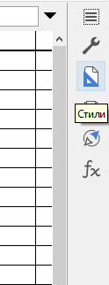бираем раздел **«Стили»**

В развернувшемся панели присутствуют различные разделы, о них мы как раз и поговорим

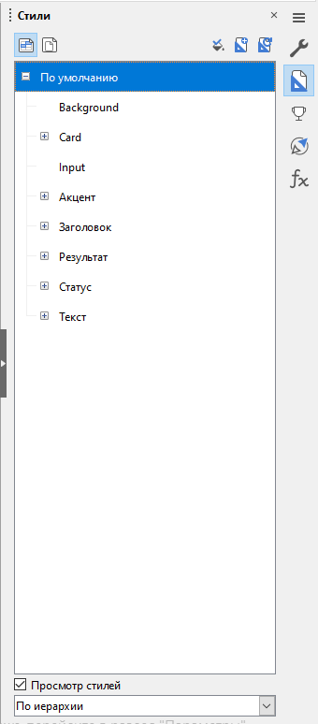

Под заголовком **Стили** есть два раздела оформления, стили ячейки  и стили страницы , теперь по подробнее об этих разделах

**Стили ячейки** – содержат настройки шрифтов, выравнивания, границ, фона, форматов чисел (например, валюта, дата, номер) и защиты ячеек

**Стили страницы** – содержит параметры колонтитулов, фона, обрамления

С помощью данного инструмента вы можете дорабатывать уже готовые ваши шаблоны оформления таблиц, также их сохранять и использовать для дальнейшей работы.

***Хочу обратить Ваше внимание!*** что помимо графического оформления таблицы, в разделе **формат** присутствует еще функционал оформления заднего фона таблицы

Чтобы воспользоваться данным инструментом, перейдите в раздел **Формат> Выбор тем**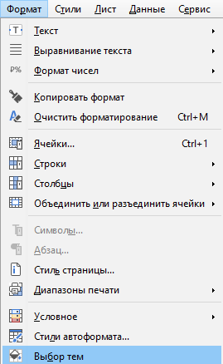

Появится список с выбором различных заливок заднего фона таблицы

В данном списке представлено **18 вариантов заливок** заднего фона таблицы 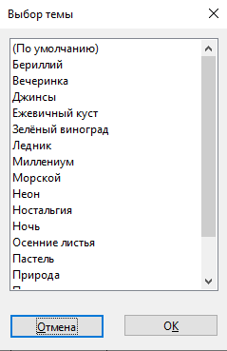

**Примечание:**

Вы также можете в любое время вернуть классическое оформление заднего фона таблицы обратно, выбрав вариант заливки **(По умолчанию)** и нажав кнопку **ОК**

Чтобы очистить формат стиля таблицы, выделяем таблицу, нажимаем правой кнопкой на выделенную таблицу в появившемся окошке выбираем **очистить форматирование** или комбинацию **Ctrl+M**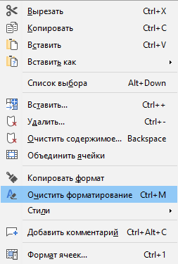

**Сводная таблица**

**Сводная таблица** — инструмент обработки данных, служащий для их обобщения.

Для того чтобы использовать данный инструмент, для этого нужно выполнить следующие действия:

Выделяем таблицу

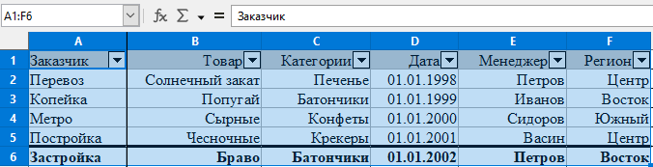

Переходим в раздел **Вставка**

Нажимаем на **«Сводная таблица»**

Появится диалоговое окно «**Выбор источника»** 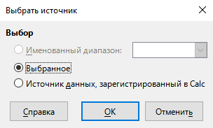

Выберите Текущий выбор и подтвердите выбор, нажав «**ОК**»

**Заголовки таблиц** отображаются в виде кнопок в диалоговом окне **«Сводная таблица»**. Перетащите эти кнопки по мере необходимости и поместите их в области макета **«Фильтры»**, **«Поля столбцов»**, **«Поля строк»** и **«Поля данных»**.

Перетащите нужные кнопки в какие-либо из четырёх областей.

Перетащите кнопку в область **«Фильтры»**, чтобы создать кнопку и список поверх созданной сводной таблицы.

Поле списка можно использовать для фильтрации сводной таблицы по содержимому выбранного элемента.

Вы можете использовать перетаскивание внутри созданной сводной таблицы, чтобы использовать другое поле страницы в качестве фильтра.

Если перетащить кнопку в область **Поля данных**, у нее появится надпись, в которой показана также формула, используемая для вычисления данных.

Двойной щелчок по одному из полей в области Поля данных вызовет диалоговое окно **Поле данных**.

Для выбора способа обработки данных используйте диалоговое окно Поля данных.

Для мульти-выделения удерживайте нажатой клавишу **CTRL** при щелчках.

Порядок расположения кнопок можно изменять в любое время, перемещая их в другие позиции в области с помощью мыши.

Для удаления кнопки перетащите её обратно к другим кнопкам в правой части окна диалога.

Чтобы вызвать диалоговое окно Поле данных, дважды щёлкните по кнопкам в областях **«Поля строк»** или **«Поля столбцов»**.

Используйте это диалоговое окно для задания того, как **AlterOffice** будет вычислять отображаемые подытоги.

Выйдите из диалогового окна сводной таблицы, нажав **«ОК»**.

Теперь будет вставлена кнопка **«Фильтр»** или кнопка страницы для каждого поля данных, которое вы поместили в область **«Фильтры»**

**Промежуточные итоги**

Промежуточные итоги. AlterOffice использует функцию СУММ для автоматического вычисления промежуточных и общих итогов в выделенном диапазоне. Аналогично можно использовать и другие функции для расчета. AlterOffice автоматически распознает определенный диапазон базы данных, если в него помещен курсор

Чтобы получить доступ к этой команде, выполните следующие действия:

Выберите раздел **Данные> Промежуточные итоги**

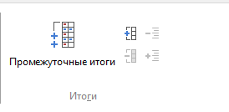

К примеру, можно сгенерировать итоги продаж по определенному поисковому критерию на основе данных в базе данных заказчиков

**1-я**, **2-я**, **3-я группы** 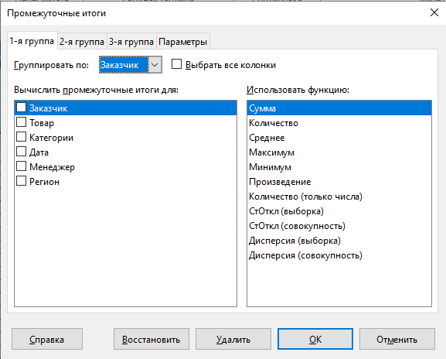

**1-я, 2-я, 3-я группа**

Здесь указываются параметры для групп промежуточного итога (**до трёх**)

**Примечание:**

Вкладки полностью одинаковые.

**Параметры**

В данном разделе указываются настройки расчета и представления промежуточных итогов.

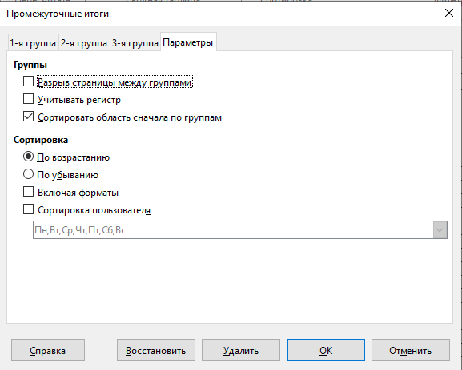

**Параметры**

**Восстановить**

Сбрасывает изменения, внесенные на текущую вкладку, на те, которые применялись при открытии этого диалогового окна (дефолтные настройки по-другому)

**Удалить**

Удаление строк промежуточного итога в выделенной области

**Дополнение:**

По мимо использования инструмента «**Промежуточные итоги»**, можно использовать обычную строку итогов с помощью формулы **(=СУММ(Таблица1[Стоимость])**

**Связь с внешними данными**

Для импорта данных из файлов, таких как CSV/XML, используется интерфейс связи с внешними данными, это позволяет добавлять и редактировать таблицы, а также настраивать фильтры данных до внесения данных в документ.

Для работы с данным инструментом выполните следующие действия

Переходим в раздел **Данные** 

Находим кнопку **Связь с внешними данными**, нажимаем на неё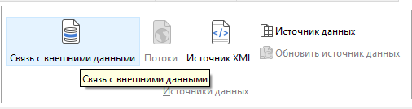

В появившемся окне 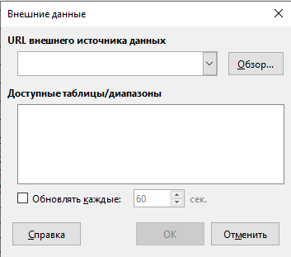 нажимаем кнопку **Обзор…**

Далее выбираем нужный нам файл в формате xml/csv и нажимаем «Открыть»

В открывшемся меню вы можете выставить требующиеся вам настройки:

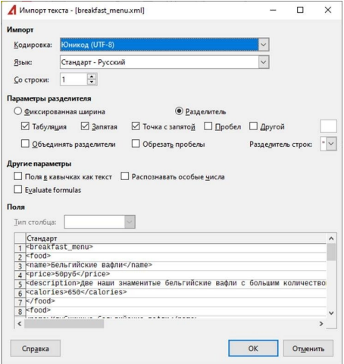

Параметр **«Фиксированная ширина»** перенести данные с заданной разметкой текста в ячейки по ширине.

Параметр **«Разделитель»** отвечает за разделение текста по ячейкам, на примере нашего текста, мы добавим параметр «Пробел», то вывод будет выглядеть следующим образом:

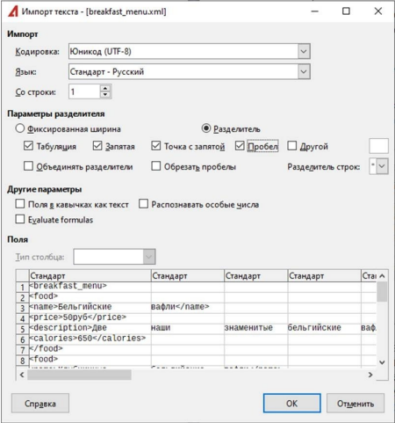

**«Поля в кавычках как текст»** - если эта опция активна, поля или ячейки, значения которых ограничены символами, заданными в поле Разделитель текста (по умолчанию используется машинописные двойные кавычки» в начале и конце текстового блока, но можно задать свой символ разделения), импортируются в виде текста.

**Распознавать особые числа** – если эта опция активна, ACell автоматически обнаружит все числовые форматы, в том числе специальные числовые форматы такие, как дата, время и экспоненциальные представление.

**Evaluate formulas** – если данная опция активна, то ячейки, начинающиеся с «=» будут считаться формулами

Также мы можем разделить файл, с помощью функции **«Другой»**, зададим для нашего текста свой символ разделения, например, **«/»**, тогда текст будет разделён

Параметр **«Разделитель строк»** отвечает за символ, которым будут являться строки, это **«или»**

Параметр **«Обрезать пробелы»** позволит убирать ненужные пробелы в начале строк

Параметр **«Объединять разделители»** позволяет объединять столбцы, которые в противном случае были бы расположены через ячейки, например, без данного параметра результат фильтра на примере будут выглядеть так:

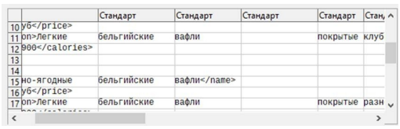

При включении же данного параметра вывод будет отображаться без пробелов в строках:

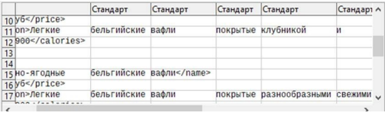

После настройки требуемых параметров нажимаем «ОК» и «ОК» в предыдущем окне:

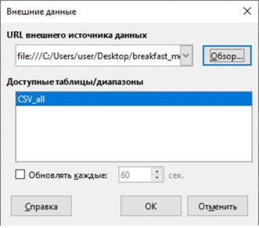

Файл откроется, а начало таблицы будет в выбранной до этого ячейке

**Использование срезов**

Срезы предоставляют возможность фильтровать данные в таблице

Срезы создаются на этапе добавления полей таблицы в области «**Фильтры»**

Чтобы отфильтровать данные нажмите на значок выбора фильтра (перевернутый треугольник ) и установите флажок с желаемыми значениями.

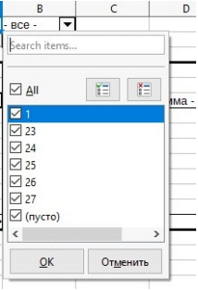

**Срез**

**Копирование формул для всего столбца**

Данная функция позволяет в итоговые ячейки произвести подсчет всех остальных значений в таблице и вывести итог по каждой ячейке

Данный формат реализуется следующим образом:

Пишем в ячейки «**Итог»**

Под данной ячейкой мы будем писать формулу для выведения итогового расчет с помощью следующей формулы **=значение 1 столбца*значение 2 столбца+enter**, после чего полученный результат мы берем и тянем вниз за ячейку, как при копировании

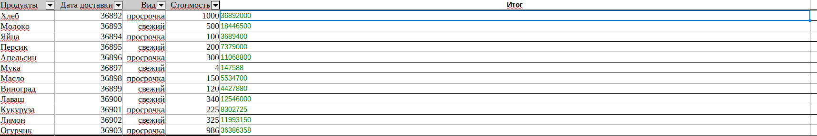

В данном случае формула получилось следующей =B2*D2

После подсчета первичного результата, мы берем и тянем за край ячейки как при копировании и тянем вниз, у нас происходит заполнение всех остальных значений, происходит автоматический подсчёт значений.